Pressemeddelelse 17. januar 2022

Trekantområdets Bygma-kunder og medarbejdere cykler for den gode sag
Op til årets Danmarks Indsamling vil Bygmas kunder og medarbejdere fra Kolding, Vejle og Haderslev cykle en udfordrende etape på 80-90 km fra Kolding til Vejle til fordel for Corona-krisens børn. En kendis fra cykelverdenen vil køre med på distancen.
Bygma lægger i 2022 navn til Danmarks Indsamlings store, eksklusive cykelevent Bygma Danmarks Stafetten. Den 26. januar cykles Kolding-Vejle etapen, som én af ud af 6 etaper over hele landet.
Stort cykelnavn med på turen
Etapen har kick-off i Bygma Kolding på Gejlhavegård 2A, hvor direktør Casper Wiuff vil byde velkommen og sørge for morgenmad og ’frugt-brændstof’ til de ca. 30 cyklende entusiaster. Det kendte cykelnavn Peter Meinert vil føre an på turen. Den Vejle-fødte tidligere professionelle landevejsrytter har i sin aktive karriere bl.a. kørt sammen med bl.a. Jesper Skibby, Rolf Sørensen og Bjarne Riis. Bygmas seje cyklister vil forsøge at følge trop til trods for den barske tid på året.
Kommer i mål i Vejle
Når deltagerne kommer i mål ved Hotel Vejle Fjord venter et varmt bad, et måltid mad og en god snak om turens højdepunkter. Faktisk er to direktører fra hhv. Bygma Vejle og Invita Aabenraa med hele landet rundt, og cykler således tæt på 500 km på de 6 dage. Det kræver træning; men hvad gør man ikke i den gode sags tjeneste.
Lokal synlighed
Bygma Fonden har gennem de seneste 10 år været engageret i Danmarks Indsamling,” siger direktør for Bygma Kolding, Casper Wiuff. ”Med Bygma Danmarks Stafetten, har vi mulighed for at være med til lokalt at synliggøre denne vigtige indsamling i hele Danmark. Der venter vores kunder og medarbejdere en unik cykeloplevelse ad den smukkeste rute fra Kolding til Vejle.
Sidste etape af Bygma Danmarks Stafetten har live ankomst i Danmarks Indsamlings store DR TV-show den 29. januar i Esbjerg, hvor også Bygma Fondens donation vil blive overrakt.
Nærmere oplysninger: direktør Casper Wiuff, Bygma Kolding, tlf. 76302729
eller hos Danmarks Indsamlings cykelarrangør, Ole Egeblad, tlf. 21 13 00 75
Start: Bygma Kolding, Gejlhavegaard 2A, 6000 Kolding
Mål: Hotel Vejlefjord, Sanatorievej 26, 7140 Stouby

Læs mere: https://danmarksindsamling.dk/virksomheder/danmarks-stafetten/
Billedtekst
Når starten på Bygma Danmarks Stafetten går fra Bygma Kolding den 26. januar kl. 10, vil Bygmas kunder og medarbejdere blive ledsaget af en tidligere professionel cykelrytter
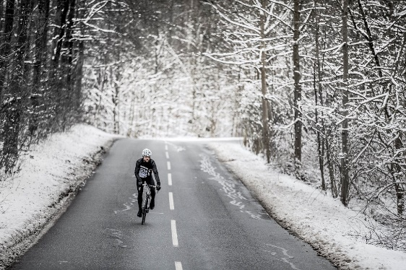

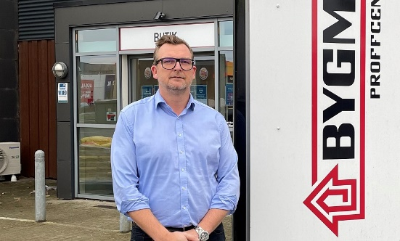
Bygma Danmarks Stafetten
Foto: Martin Paldan
Direktør for Bygma Kolding, Casper Wiuff sender de seje cyklister ud på Bygma Danmarks Stafetten den 26. januar kl. 10.

Fakta om Bygma Gruppen A/S:
Bygma Gruppen beskæftiger ca. 2.500 ansatte fordelt på mere end 100 forretningsenheder i hele Norden. Koncernen er den største danskejede leverandør til byggeriet, med aktiviteter inden for salg og distribution af byggematerialer til både større og mindre byggerier. Bygma Gruppen havde i 2020 en omsætning på ca. 9,4 mia. DKK.

